SLOVENŠČINA, 6. teden
PETEK, 24. 4. 2020
UČNA TEMA: BRANJE V NADALJEVANJIH, TEŽAVE IN SPOROČILA PSIČKA PAFIJA

Pa smo že pri četrtem poglavju našega literarnega junaka Pafija. Kot ponavadi se boste nekateri pridružili pri branju preko spleta. Tisti, ki se nam ne boste pridružili, pa lahko pravljico poslušate. Staršem bom poslala posnetek pravljice. Če želite, pa jo lahko tudi sami preberete.
Po branju v zvezek za slovenščino napišite naslov Kako je Pafi povedal svojo težavo in zakaj mu nihče ni pomagal in zgodbico ilustrirajte.
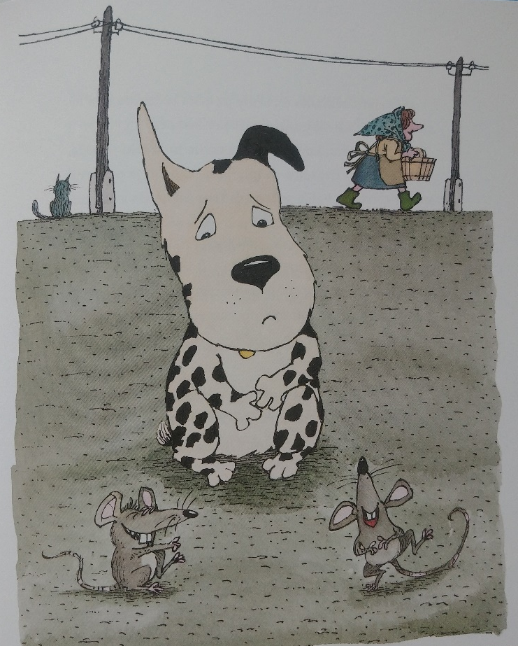

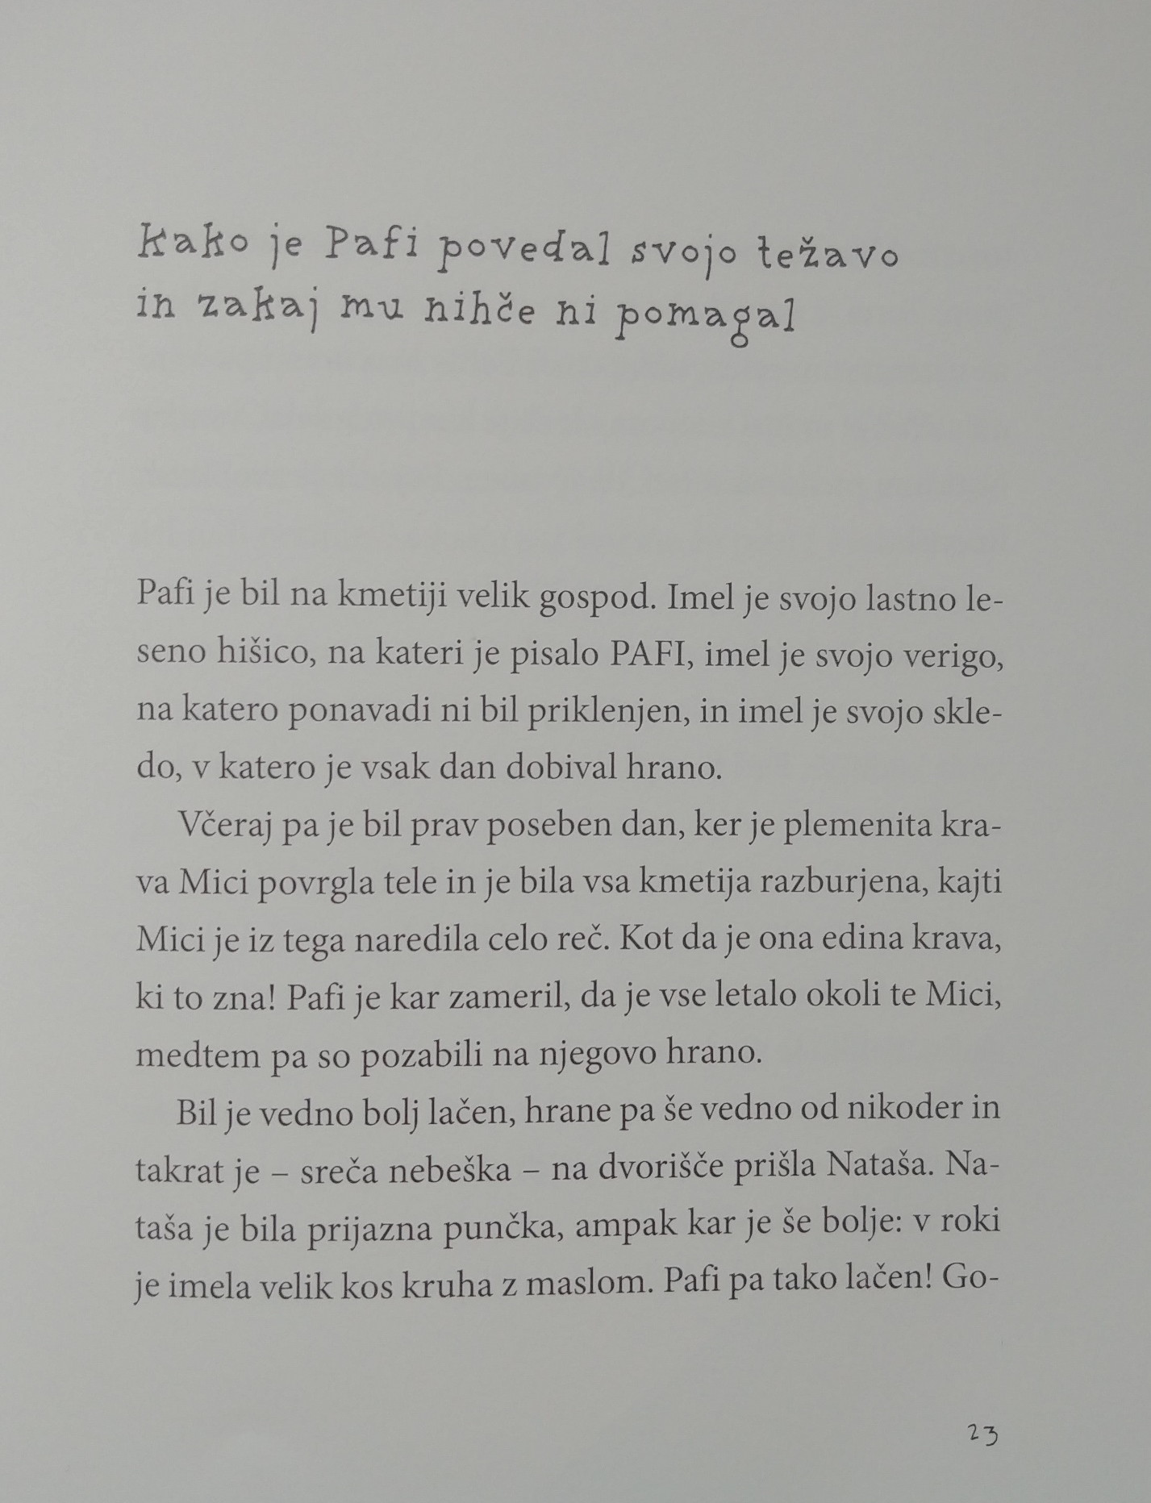

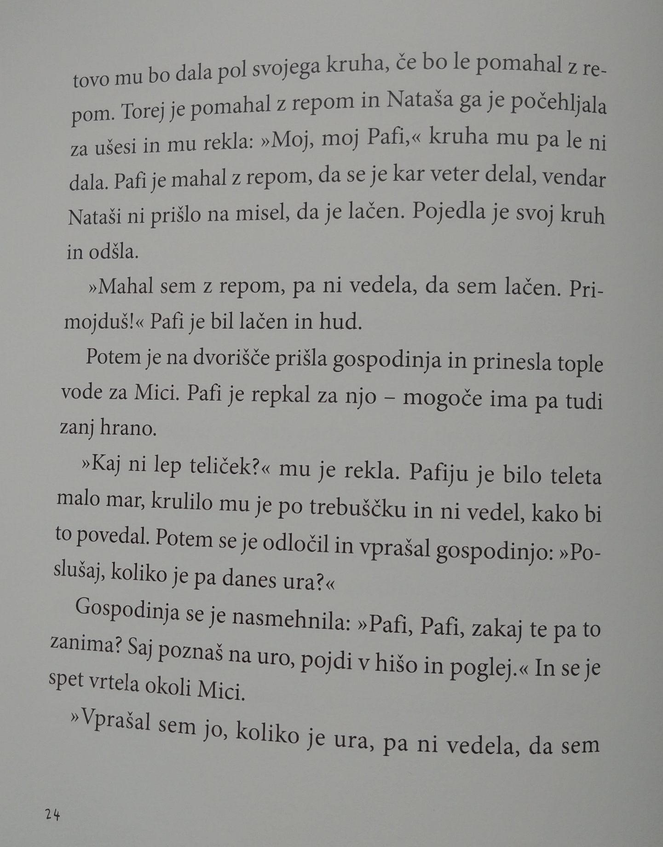

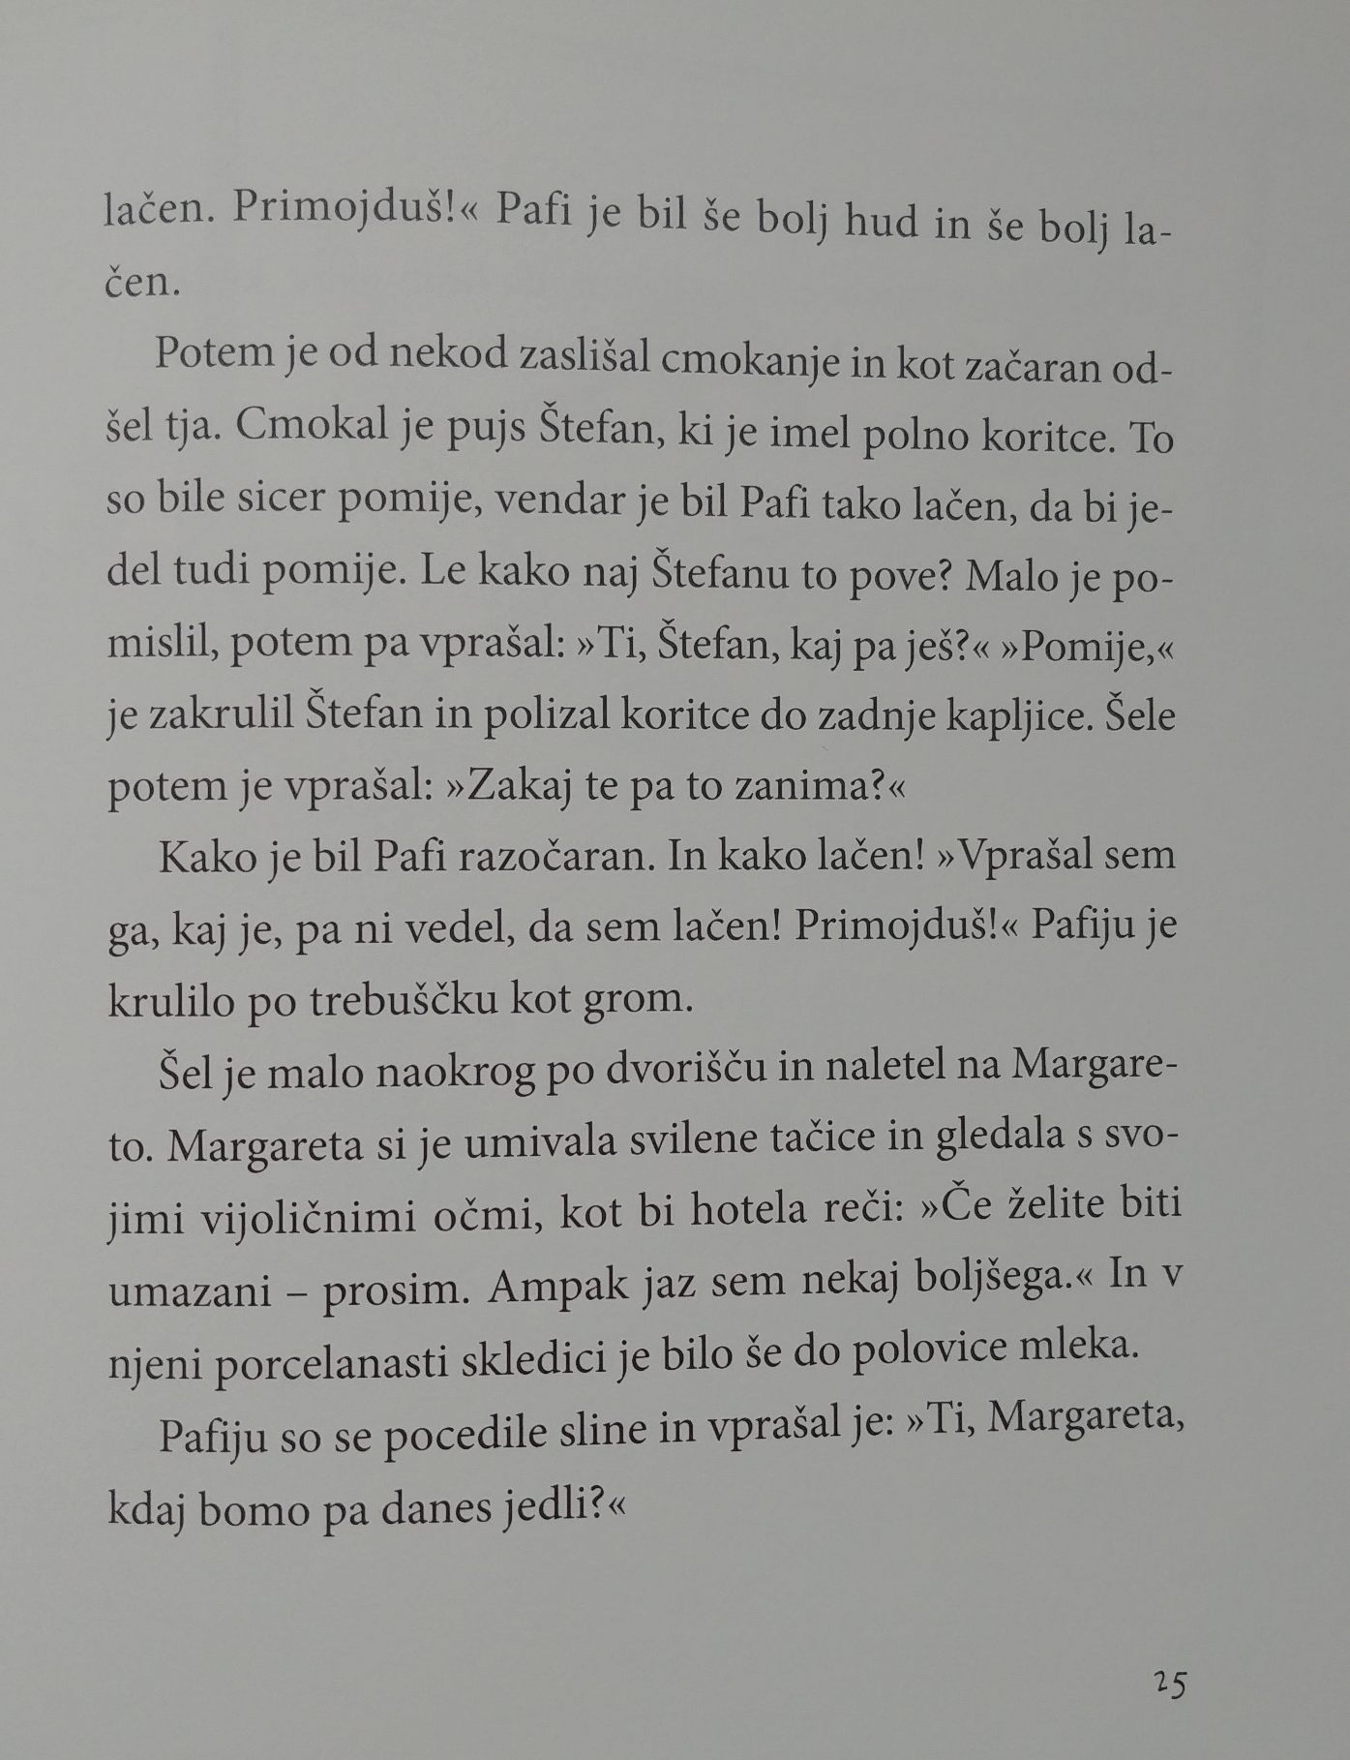

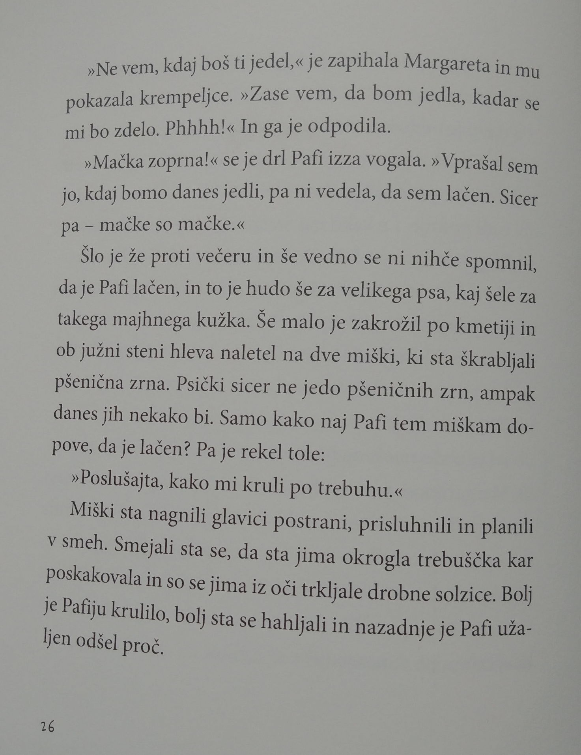
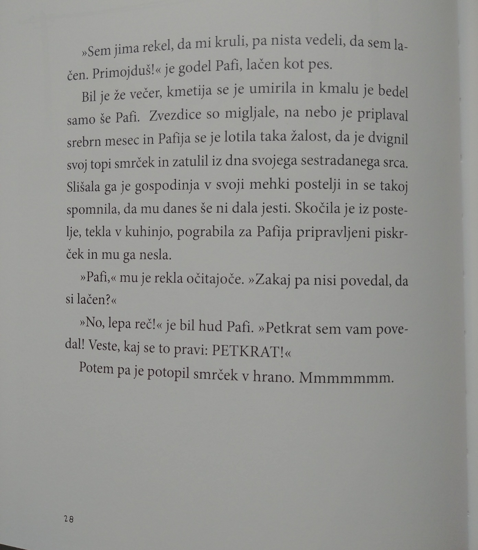

Vprašanja:

- Zakaj so pozabili na Pafijevo hrano?

- Kako je Pafi poskušal gospodinji povedati, da je lačen?

- Kaj je Pafi želel jesti pri pujsu Štefanu?

- Kdo se je Pafiju smejal, ker mu je krulilo v trebuščku?

- Kdaj se je gospodinja spomnila na Pafijevo večerjo?

- Zakaj Pafija ni nihče razumel, da je lačen?

Hitri in vedoželjni, lahko naredijo še naslednjo nalogo:
This Photo by Unknown Author is licensed under CC BY-SA
Odgovore na vprašanja tudi zapišete v zvezek za slovenščino. Pišete v celih povedih in pazite na veliko začetnico ter končno ločilo (piko).

